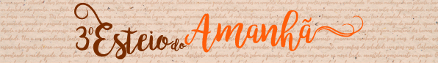
Ficha de Inscrição
Declamador(a): ___________________________________________________________
Categoria: ( ) Mirim – 8 anos completos a 12 anos, 11 meses e 29 dias (em 02/07/2022)
( ) Juvenil – 13 anos completos a 16 anos, 11 meses e 29 dias(em 02/07/2022)
Data de nascimento:
Responsável:
Endereço:
CEP: _____________________ Cidade: _____________________________ UF: ______
Telefone: (___)________________________ e-mail:
CPF:
Poema:
Autor(a/es):
Festival: _________________________________________________Ano:

Favor indicar o nome da pessoa autorizada a receber os valores relativos à premiação pelo poema classificado para a final do 3º Esteio do Amanhã. Cabe salientar que a pessoa indicada deverá estar presente na final do Festival, em 2 de julho de 2022.
Responsável:
E-mail: __________________________________________________________________
Telefone: (___) CPF: _______________________________

Ao encaminhar essa ficha por e-mail, anexa ao vídeo com a gravação da declamação, declaro que as informações contidas aqui são verdadeiras e que aceito as condições estabelecidas no regulamento do 3º Esteio do Amanhã.
_________________________, ______ de _____________________ de 2022

